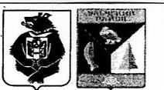

АДМИНИСТРАЦИЯ СЕЛЬСКОГО ПОСЕЛЕНИЯ «СЕЛО БУЛАВА»

Ульчского муниципального района Хабаровского края

РАСПОРЯЖЕНИЕ

17.07.2017 г. № 42-р

с.Булава

О мерах по оптимизации

численности

В целях реализации распоряжения Губернатора Хабаровского края от 02 мая 2017г. №218-р «О мерах по оптимизации численности»

1.Установить запрет на увеличение в 2017 году численности муниципальных служащих администрации сельского поселения «Село Булава» Ульчского муниципального района Хабаровского края.

2.Контроль за исполнением настоящего распоряжения оставляю за собой.

Глава сельского поселения Н.П.Росугбу